**Rotary International**

**Rotary Club Vic Osona y**

**The Rotary Fundation**



Presentan

**Los lotes solidarios y culturales “con O de Osona”, del RC Vic Osona**

Con la colaboración de



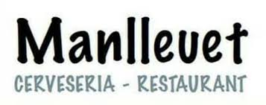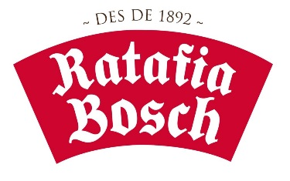

**Nuestra motivación**

Los rotarios a través de su Fundación, contribuyen a mejorar la salud, apoyar la educación e intercambio cultural, mitigar la pobreza, y defender la paz con sus aportaciones.

El **RC VIC OSONA** ha desarrollado un lote solidario y cultural, “**con O de Osona**” con la intención de hacer que su cultura gastronómica contribuya al beneficio social. Para ello, han colaborado las siguientes empresas de la comarca de Osona, con sus productos gastronómicos de alta calidad:

**Masía Subirana S.L.:** Dandofuerza y buena suerte con sus crujientes galletas “carquinyolis” Subirana.

**Can Pedret S.L.** : Sabor auténtico con embutidos característicos de tradición catalana y local

**Xocolating 1944 S.L. :** Aportan un delicioso turrón especial de chocolate con coco y “Còdols del Ter”

**Destil.leries Bosch :** Hacen Ratafía, el licor típico hecho a base de maceración de frutos e hierbas

**Manlleuet S.L.** : Cerveza artesana de alta calidad hecha en Osona

**Se han confeccionado 3 packs** para obtener unos beneficios destinados a ayudar a la Sociedad necesitada y sobre todo **para combatir la enfermedad de la Polio**. Proyecto de Rotary Internacional

**Por la compra de cada Pack del RC Vic Osona podemos vacunar a varios niños contra la polio, mediante la aportación de cada Pack y la ayuda de la Fundación Bill y Melinda Gates que aportar 2 dólares por cada dólar aportado por Rotary (es decir dobla la cantidad de Rotary)**

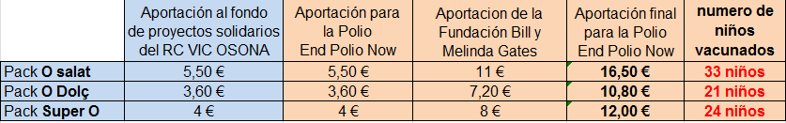

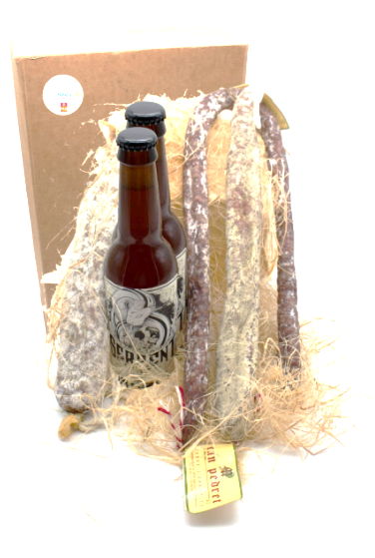 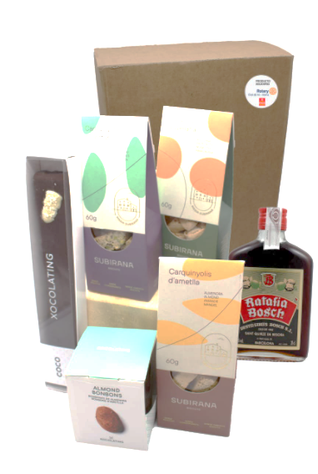 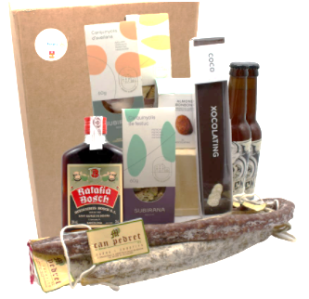

**O Salat O Dolç Super O**